【实验目的】

1）了解示波器显示图像的基本原理

2）熟悉示波器使用方法，学会用示波器测量交流电压、时间间隔等。

3）用示波器观测李萨如图形

【实验原理】（原理概述，电学。光学原理图，计算公式）

示波器的基本组成有：示波管、垂直放大器、水平放大器、扫描发生器、触发同步和直流电源等。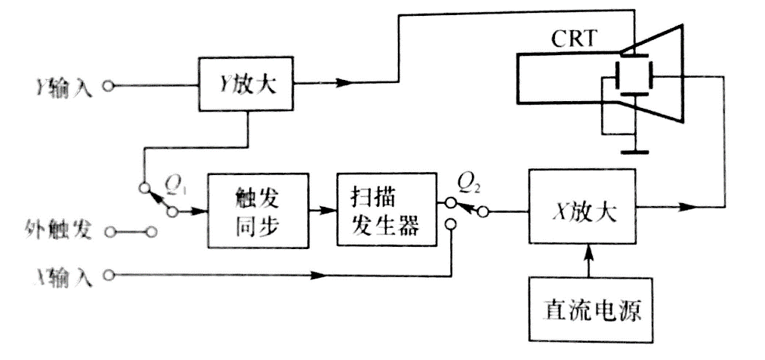

1.示波管是呈喇叭形的玻璃泡，抽成真空，内部装有电子枪和两对相互垂直的偏转板。在喇叭口状的曲面壁上涂有荧光物质，构成显示屏。当高速运动的电子撞击在荧光屏上时，荧光物质发光，在屏上能看到一个亮点，电子运动随时间变化的情况可以在荧光屏上显示出来。

（1）聚焦调节

电子枪由灯丝、阴极，栅极，以及阳极组成。灯丝通电后呈灼热状态，它能使阴极发热而发射电子。由于阳极电位高于阴极，电子被阳极加速。改变阳极电位，可使不同方向德电子恰好会聚在荧光屏的某点上，称为聚焦。示波器面板上“聚焦”和“辅助聚焦”旋钮就是通过改变阳极电位实现聚焦的。

（2）辉度控制

栅极的电位不及阴极，改变栅极电位高低，可控电子枪发射电子的多少甚至完全不使电子通过，称为辉度调节。

（3）XY位移调节

电子枪发射的电子，在撞击荧光屏前还要经过相互正交配置额XY偏向板

Y偏转板为水平放置的两块电极。Y板电压为0时，电子束正好射在荧光屏正中。若Y偏转板加上电压，则电子束受到电场作用发生偏移。X偏转板同理。示波器上相应的两个旋钮可以控制水平垂直平移光点。

2.示波器显示波形的原理

如果在垂直偏转板上加一交变正弦电压，则电子束亮点随电压变化在竖直方向来回运动；若电压频率较高，则看到的是一条垂直的亮线。

若要显示波形，必须同时在水平偏转板上加一扫描电压，使电子束的亮点沿水平方向拉开，扫描电压呈锯齿形。如果此时在垂直偏转板上加正弦电压，电子此时的运动为两个相互垂直的运动的合成，荧光屏上显示出完整周期的所加正弦电压的波形图。

3.同步的概念

如果正弦波和锯齿波电压稍微不同，屏上出现的是一移动着的不稳定图形。为了获得稳定的图像，可以通过调节锯齿波电压的周期使与信号周期形成合适的关系，从而在示波屏上显示出完整的被测波形。示波管显示稳定波形的条件是：

1）Y偏转板上必须加上足够大的待测信号电压。

2）X偏转板上必须加上锯齿波电压

3）锯齿波电压的周期应保持为待测信号周期的整数倍。

4.示波器控制电路的功能

示波器控制电路主要包括垂直放大电路、水平放大电路、扫描发生器、同步电路以及电源等。

（1）垂直放大电路

其功能为满足条件①，要不失真地放大待测信号，同时保证了灵敏度这一指标要求。示波器的灵敏度单位为V/div或mV/div

（2）扫描发生器与水平放大电路

其功能为满足条件②。扫描发生器产生线性良好、频率连续可调的锯齿波信号，以作为波形显示的时间基线。水平放大电路将锯齿波信号放大，输出到X偏转板，保证扫描宽度。

（3）同步电路

其功能为满足条件③。其从垂直放大电路中取出部分待测信号，输入至扫描发生器，使信号同步。为有效显示波形，多采用触发扫描电路达到同步效果。当待测信号电压上升到触发电平时，扫描发生器便开始扫描，扫描时间的长短由扫描速度选择开关控制。由于每次波形的扫描起点都在荧光屏上的固定位置，所以显示的波形极为稳定。

（4）电源

其为示波管和示波器各部分电路提供合适的电源，使它们能正常工作。

5.用示波器观察李萨如图形与测量频率

如果示波器的 X 和 Y 输入是频率相同或成简单整数比的两个正弦电压，则荧光屏上将呈现特殊的光点轨迹，这种轨迹图称为李萨如图形。频率比不同的输入将形成不同的李萨如图形。图 2-11-8 所示的是频率比成简单整数比值的几组李萨如图形。从 中可总结出如下规律：如果作一个限制光点 x、y 方向变化范围的假想方框，则图形与此框相切时，横边上切点数 nx与竖边上的切点数ny之比恰好等于Y和X输入的两正弦信号的频率之比

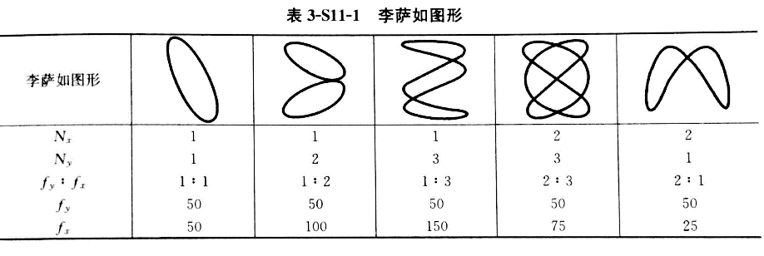

【实验仪器及器材】（应写明仪器型号、规格、精度）

V-252型同步示波器、YB1600；SP642B函数信号发生器

【注意事项】

示波器荧光屏上不能长时间显示聚焦点，以免损坏。

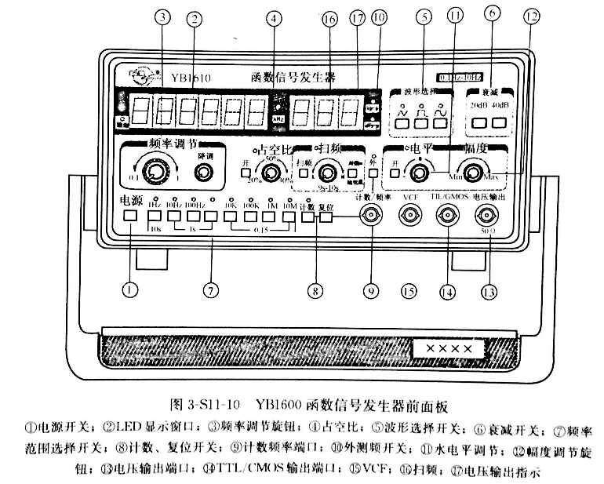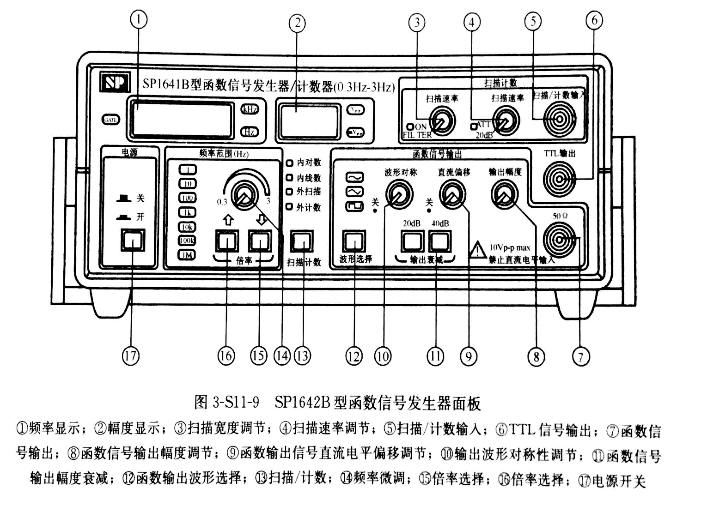

【实验内容】

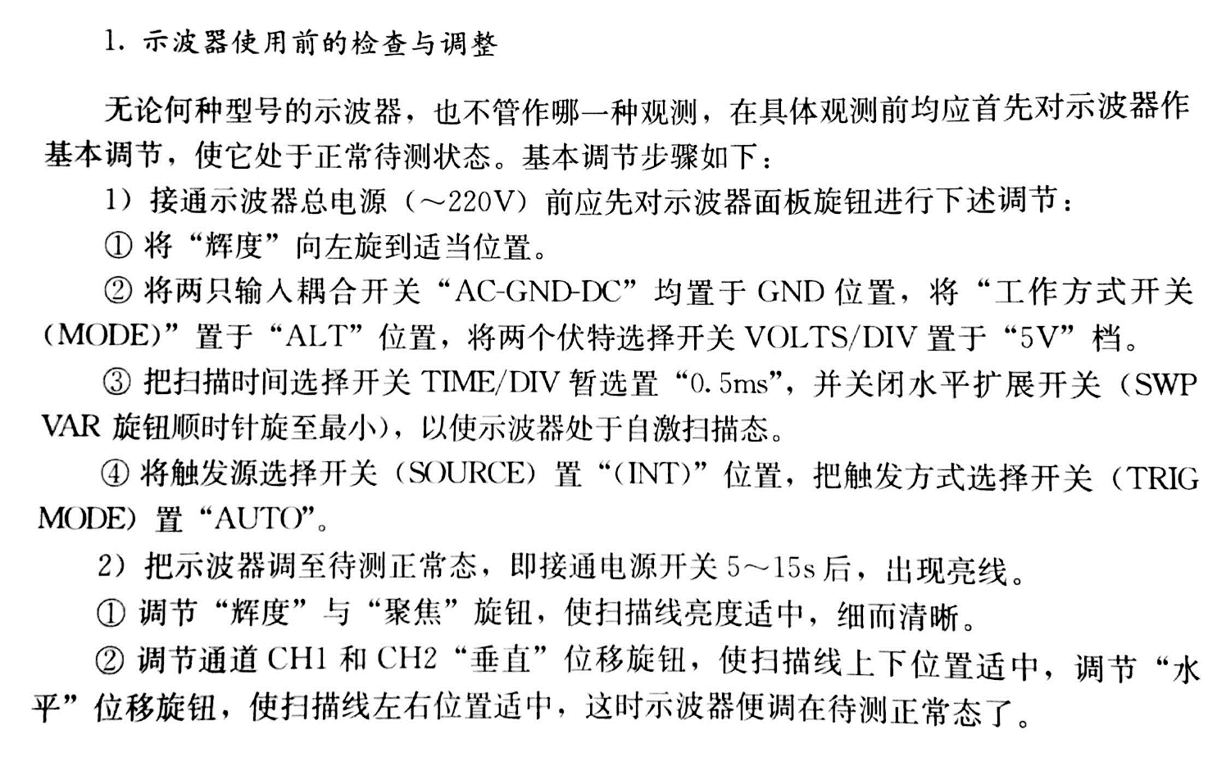

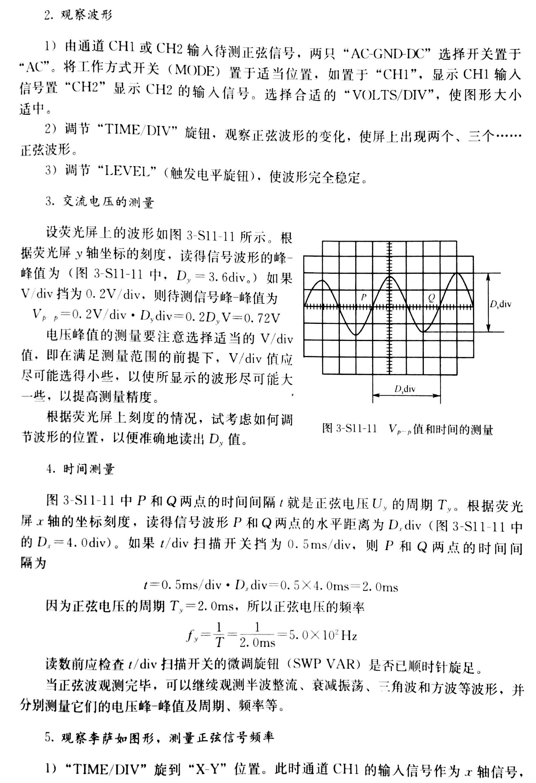

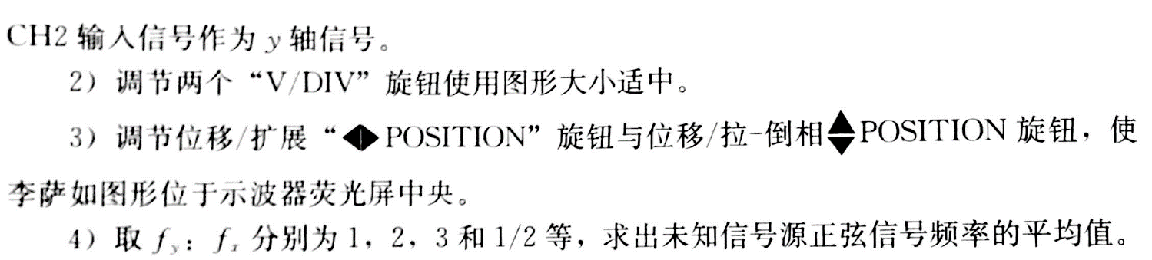

【数据处理与结果】（画出数据表格、写明物理量和单位，计算结果和不确定度，写出结果表达式。注意作图要用坐标纸）

A：示波器的使用

|  |  |  |  |  |  |  |  |
| --- | --- | --- | --- | --- | --- | --- | --- |
| 标准信号 | | 电压信号 | | 周期信号 | | 频率 | 百分误差 |
| 电压(V) | 频率(Hz) | 档位(V/div) | 格数 | 档位(ms/div) | 格数 |
| 2.0V | 50 | 0.5 | 2.05 | 10 | 2 | 49.92 | 0.16% |
| 500 | 0.5 | 2.05 | 0.5 | 4 | 500.1 | -0.02% |
| 1000 | 0.5 | 2.05 | 0.2 | 6 | 999.6 | 0.04% |

B：李萨如图形的观察

|  |  |  |  |  |  |
| --- | --- | --- | --- | --- | --- |
| NX | 1 | 1 | 1 | 2 | 2 |
| NY | 1 | 2 | 3 | 3 | 1 |
| f(x) | 49.719 | 99.030 | 148.484 | 74.230 | 24.830 |
| f(y) | 49.719 | 49.515 | 49.495 | 49.487 | 49.660 |

标准误差=0.0478

最终测得值为49.575 ± 0.048Hz

Efy=0.0478/49.575=0.96

【结果讨论与误差分析】

最终测得的频率值为49.58左右，与输入的50Hz频率相差不大，可能存在的误差在于两台信号发生器不协调；示波器上显示的荧光线较粗，取电压值时的荧光线间宽度不准，使电压值不准；机器系统存在系统误差

【分析讨论题及实验心得】

示波器能否用来测量直流电压？若能，改如何进行？

答：可以测量

步骤: (1)将待测信号送至示波器的垂直输入端。   
 (2)确定直流电压的极性。将示波器的输入耦合开关置于"GND''档，调节垂直位移旋钮，将荧光屏上的水平亮线(时基线)移至荧光屏的中央位置，即水平坐标轴上。调整垂直灵敏度开关于适当档位，将示波器的输入耦合开关置于"DC"档，观察水平亮线的偏转方向（灵敏度不合适时，亮线可能消失，此时需要调整灵敏度）。若向上偏转，则被测直流电压为正极性，若向下偏转，则被测直流电压为负极性。  
 (3)定零电压线。将示波器的输入耦合开关置于"GND'：档，调节垂直位移旋钮，将荧光屏上的水平亮线(时基线)向与其极性相反的方向移动，置于荧光屏的最顶端或最底端的坐标线上，即被测电压为正极性，就将时基线移至最底端的坐标线上，反之则将时基线移至最顶端的坐标线上，此时基线所在位置即为零电压所在位置，在此后的测量中不能再移动零电压线。即不能再调节垂直位移旋钮。  
 (4)将示波器的输入耦合开关置于"DC"档，调整垂直灵敏度开关于适当档位，读出此时荧光屏上水平亮线与零电压线之间的垂直距离Y(如图1.2.12所示)，将Y乘以示波器的垂直灵敏度即可得到被测电压Ux的大小，即Ux＝SY×Y。

实验心得：示波器是一种用途十分广泛的电子测量仪器。它能把肉眼看不见的电信号变换成看得见的图像，便于人们研究各种电现象的变化过程。示波器利用狭窄的、由高速电子组成的电子束，打在涂有[荧光](http://baike.baidu.com/view/162956.htm)物质的屏面上，就可产生细小的光点（这是传统的模拟示波器的工作原理）。在被测信号的作用下，电子束就好像一支笔的笔尖，可以在屏面上描绘出被测信号的瞬时值的变化[曲线](http://baike.baidu.com/view/400.htm)。利用[示波器](http://baike.baidu.com/view/130973.htm)能观察各种不同信号幅度随时间变化的[波形](http://baike.baidu.com/view/1453989.htm)[曲线](http://baike.baidu.com/view/400.htm" \t "_blank)，还可以用它测试各种不同的电量，如[电压](http://baike.baidu.com/view/10954.htm)、[电流](http://baike.baidu.com/view/10897.htm)、[频率](http://baike.baidu.com/view/30964.htm)、[相位差](http://baike.baidu.com/view/258157.htm)、[调幅度](http://baike.baidu.com/view/3085204.htm)等等。通过学习怎样使用示波器，我对物理学更加热爱了。